Бланк ДТС-2 метод 3-6, 3 слоя
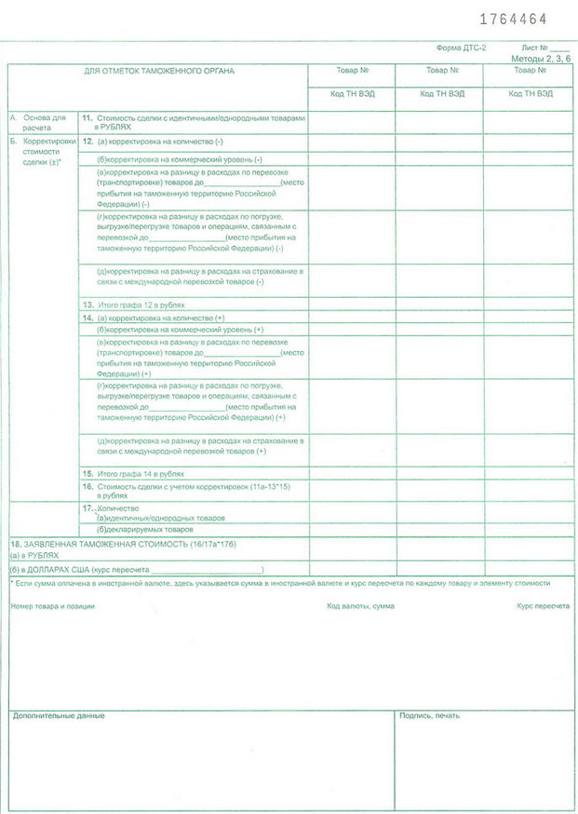
Стоимость бланка колеблется от 8,50 до 9 рублей.

Опубликовано 3 октября 2006 г.
Выписка из приложения N 2 к приказу ФТС N 829 от 1 сентября 2006 г.
Методы по стоимости сделки с идентичными или однородными товарами и резервный метод определения таможенной стоимости на их основе
Форма ДТС-2 для методов 2, 3, 6.
Графа "Товар N".
Заполняется применительно к порядку заполнения соответствующих граф ДТС-1.
Графа "Код ТН ВЭД".
Заполняется применительно к порядку заполнения соответствующих граф ДТС-1.
Графа 11.
Указывается в рублях стоимость сделки с идентичными или однородными товарами, проданными на экспорт в Российскую Федерацию и вывезенными в Российскую Федерацию в тот же или соответствующий ему период времени, что и оцениваемые товары. Стоимостью сделки с идентичными или однородными товарами является таможенная стоимость этих товаров, принятая таможенным органом в соответствии со статьей 19 Закона Российской Федерации "О таможенном тарифе", то есть цена, фактически уплаченная или подлежащая уплате за идентичные или однородные товары при их продаже в Российскую Федерацию и дополненная в соответствии со статьей 19.1 Закона Российской Федерации "О таможенном тарифе".
Раздел Б "Корректировки стоимости сделки ( )".
В настоящем разделе приводятся в рублях корректировки указанной в графе 11 стоимости сделки с идентичными или однородными товарами.
Корректировки могут быть как со знаком (+), если они увеличивают стоимость сделки с идентичными или однородными товарами, так и со знаком
(- минус), если они уменьшают стоимость сделки с идентичными или однородными товарами.
Корректировка стоимости сделки с идентичными или однородными товарами на количество и (или) коммерческий уровень проводится на основе сведений, подтверждающих обоснованность и точность таких корректировок.
При отсутствии таких сведений метод по стоимости сделки с идентичными (однородными) товарами для целей определения таможенной стоимости не используется.
Факт существования различия в количестве и (или) коммерческом уровне сам по себе не должен являться основанием для проведения корректировки стоимости сделки с идентичными или однородными товарами.
Корректировки на количество и (или) коммерческий уровень не проводятся в случае, если различия в коммерческом уровне (оптовом, розничном и ином) и (или) в количестве не повлияли на разницу (расхождение) в цене.
Графа 12а.
Указывается величина, на которую должна быть уменьшена приведенная в графе 11 стоимость сделки с идентичными или однородными товарами за количество меньшее, чем количество оцениваемых товаров. Указанная величина рассчитывается таким образом, как если бы идентичные или однородные товары были проданы в том же количестве, что и оцениваемые товары.
Графа не заполняется, если в графе 11 указана стоимость сделки с идентичными или однородными товарами, проданными по существу в том же количестве, что и оцениваемые товары.
Графа 12б.
Указывается величина, на которую должна быть уменьшена приведенная в графе 11 стоимость сделки с идентичными или однородными товарами, проданными на ином, чем оцениваемые товары, коммерческом уровне. Указанная величина рассчитывается таким образом, как если бы идентичные или однородные товары были проданы на том же коммерческом уровне, что и оцениваемые товары.
Графа не заполняется, если в графе 11 указана стоимость сделки с идентичными или однородными товарами, проданными на том же коммерческом уровне (оптовом, розничном и ином), что и оцениваемые товары.
Графа 12в.
Указываются:
- место (географический пункт) прибытия идентичных или однородных товаров на таможенную территорию Российской Федерации;
- расходы по перевозке (транспортировке) идентичных или однородных товаров.
Графа 12г.
Указываются:
- место (географический пункт) прибытия идентичных или однородных товаров на таможенную территорию Российской Федерации;
- расходы по погрузке, выгрузке/перегрузке и иным операциям, связанным с перевозкой идентичных или однородных товаров.
Графа 12д.
Указываются расходы на страхование в связи с международной перевозкой идентичных или однородных товаров.
Графы с 12в по 12д заполняются, если:
- оцениваемые товары перевозятся по другому маршруту или другим видом транспорта;
- и (или) соответствующие расходы в отношении оцениваемых товаров существенно отличаются от таких расходов, включенных в стоимость сделки с идентичными или однородными товарами, указанной в графе 11.
Графа 13.
Указывается в рублях сумма величин, приведенных в графах с 12а по 12д.
Графа 14а.
Указывается величина, на которую должна быть увеличена приведенная в графе 11 стоимость сделки с идентичными или однородными товарами за количество большее, чем количество оцениваемых товаров. Указанная величина рассчитывается таким образом, как если бы идентичные или однородные товары были проданы в том же количестве, что и оцениваемые товары.
Графа не заполняется, если в графе 11 указана стоимость сделки с идентичными или однородными товарами, проданными по существу в том же количестве, что и оцениваемые товары.
Графа 14б.
Указывается величина, на которую должна быть увеличена приведенная в графе 11 стоимость сделки с идентичными или однородными товарами, проданными на ином, чем оцениваемые товары коммерческом уровне. Указанная величина рассчитывается таким образом, как если бы идентичные или однородные товары были проданы на том же коммерческом уровне, что и оцениваемые товары.
Графа не заполняется, если в графе 11 указана стоимость сделки с идентичными (однородными) товарами, проданными на том же коммерческом уровне (оптовом, розничном и ином), что и оцениваемые товары.
Графа 14в.
Указываются:
- место (географический пункт) прибытия оцениваемых товаров на таможенную территорию Российской Федерации;
- расходы по перевозке (транспортировке) оцениваемых товаров.
Графа 14г.
Указываются:
- место (географический пункт) прибытия оцениваемых товаров на таможенную территорию Российской Федерации;
- расходы по погрузке, выгрузке/перегрузке и иным операциям, связанным с перевозкой оцениваемых товаров.
Графа 14д.
Указывается величина, отражающая превышение расходов на страхование в связи с международной перевозкой оцениваемых товаров над расходами на страхование в связи с международной перевозкой идентичных или однородных товаров.
Графы с 14в по 14д заполняются, если:
- оцениваемые товары перевозятся по другому маршруту или другим видом транспорта;
- и (или) соответствующие расходы в отношении оцениваемых товаров существенно отличаются от таких расходов, включенных в стоимость сделки с идентичными или однородными товарами, указанной в графе 11.
Графа 15.
Указывается в рублях сумма величин, приведенных в графах с 14а по 14д.
Графа 16.
Указывается в рублях стоимость сделки с идентичными или однородными товарами, уменьшенная на сумму, указанную в графе 13, и увеличенная на сумму, указанную в графе 15.
Графа не заполняется, если в графе 11 указана стоимость сделки с идентичными или однородными товарами, проданными на том же коммерческом уровне (оптовом, розничном и ином) и по существу в том же количестве, что и оцениваемые товары, а также отсутствует необходимость корректировки такой стоимости на различия в расстояниях перевозки товаров и использованных при этом видах транспорта.
Графа 17.
Указывается количество товаров в соответствующих сопоставимых единицах измерения (килограммы, штуки и т.д.) с указанием таких единиц измерения непосредственно после приведенной величины.
Графа 17а.
Указывается количество идентичных (однородных) товаров, на основе стоимости сделки с которыми определяется таможенная стоимость оцениваемых товаров.
Графа 17б.
Указывается количество оцениваемых товаров.
Графа 18а.
Указывается в рублях таможенная стоимость оцениваемых товаров, рассчитанная путем умножения величины, приведенной в графе 17б, на отношение величины, указанной в графе 16, а в случаях, когда она не заполняется - в графе 11а, к величине, приведенной в графе 17а.
Графа 18б.
Указывается приведенная в графе 18а таможенная стоимость, пересчитанная в доллары США по соответствующему курсу (пункт 14 Инструкции).
Графа "Дополнительные данные".
При необходимости указываются любые дополнительные данные (расчеты), относящиеся к приводимым в ДТС сведениям.
Графа "Подпись, печать".
Лист подписывается декларантом или таможенным брокером (представителем), если декларирование производится таможенным брокером (представителем) и заверяется в порядке, установленном пунктом 17 Инструкции.

